Έγγραφο απαιτήσεων εμπλεκομένων μερών(StRS)  
Stakeholders Requirements Specification

ΠΡΟΣΑΡΜΟΓΗ ΤΟΥ ΑΝΤΙΣΤΟΙΧΟΥ ΕΓΓΡΑΦΟΥ ΤΟΥ ΠΡΟΤΥΠΟΥ ISO/IEC/IEEE 29148:2011

Κατασκευαστές ηλεκτρικών οχημάτων

# Εισαγωγή

## 1.1 Ταυτότητα - επιχειρησιακοί στόχοι

Τι θέλουμε να πετύχουμε με το σύστημα. Αναφέρεται στον stakeholderο οποίος υπογράφει το κείμενο.

Χρησιμοποιήστε κανονικά

Οι επιχειρησιακοί στόχοι των κατασκευαστών ηλεκτρικών οχημάτων κινούνται σε μια πληθώρα διαφορετικών αξόνων που αφορούν τους χρήστες των προϊόντων τους, δηλαδή τους οδηγούς, την προσφορά στο κοινωνικό σύνολο, την εξέλιξη των υπηρεσιών και προϊόντων που παρέχουν καθώς και την αύξηση του μεριδίου τους στην αγορά. Με τη χρήση της εφαρμογής οι κατασκευαστές στοχεύουν στην δημιουργίας μιας καλύτερης, όσο το δυνατόν πιο εξατομικευμένης εμπειρίας για τον οδηγό, παρέχοντας συνολικά καλύτερη υποστήριξη για τα μοντέλα που ήδη κυκλοφορούν. Με αυτόν τον τρόπο, δεν μένουν απλά ευχαριστημένοι οι υπάρχοντες πελάτες αλλά δημιουργείται και εύφορο έδαφος για την προσέλκυση νέων. Στη συνέχεια, τα παρεχόμενα δεδομένα μπορούν να είναι κομβικά για την ανίχνευση πιθανών βελτιστοποιήσεων που είναι κρίσιμες για την ανάπτυξη νεότερων μοντέλων με βελτιωμένα χαρακτηριστικά. Τέλος, με την παρακολούθηση των περιβαλλοντικών κοστών της κυκλοφορίας των οχημάτων της, μπορεί να ενημερώνεται καλύτερα για την τήρηση περιβαλλοντικών συνθηκών και την ελαχιστοποίηση της επιβάρυνσης των αυτοκινήτων τους στο περιβάλλον.

## 1.2 Περίγραμμα επιχειρησιακών λειτουργιών

Γενική περιγραφή. Περίληψη και αναφορές με χρήση διαγράμματος δραστηριοτήτωνUML, αν απαιτείται. Το διάγραμμα και το περίγραμμα είναι από τη σκοπιά τουstakeholderπου γράφει. Το διάγραμμα από τη σκοπιά "ημών" δεν περιλαμβάνει τα διαγράμματα από τη σκοπιά των άλλων stakeholders.

Τα παρεχόμενα δεδομένα μπορούν να αποτελέσουν πηγές για ένα ευρύ φάσμα επιχειρησιακών λειτουργιών, που αφορούν την δημιουργία πρόσφορου εδάφους για την ηλεκτροκίνηση, όπως είναι οι εξής:

* Καμπάνιες προώθησης της ηλεκτροκίνησης, που παρουσιάζουν τα οφέλη της και τη συστήνουν στο ευρύ κοινό.
* Έναρξη συνεργασίας με διάφορες τράπεζες που ενδιαφέρονται να επενδύσουν στην ηλεκτροκίνηση μέσω της παροχής εξειδικευμένων υπηρεσιών και καλύτερων όρων για την αγορά ηλεκτροκίνητων.
* Συμμετοχή και συνέπεια σε προγράμματα δέσμευσης για την μείωση των περιβαλλοντικών ρύπων, τόσο σε τοπικό επίπεδο σε συνεργασία με το Υπουργείο Περιβάλλοντος, όσο και σε διεθνές, συμμετέχοντας σε παγκόσμιες πρωτοβουλίες.
* Βελτιωμένη υποστήριξη στους οδηγούς ηλεκτροκίνητων, δημιουργώντας σχέσεις εμπιστοσύνης με τους οδηγούς και βελτιώνοντας τα επίπεδα ικανοποίησης τους από τον κατασκευαστή.
* Σύναψη συνεργασιών με υπάρχοντες ή επίδοξους ιδιοκτήτες σταθμών για την διεύρυνση του δικτύου φόρτισης.

Το διάγραμμα δραστηριοτήτων που περιγράφει τις επιχειρησιακές δραστηριότητες φαίνεται παρακάτω:

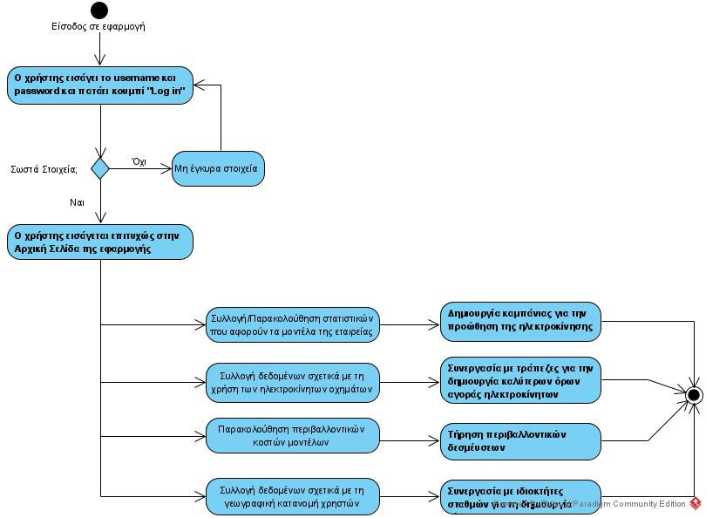

# Αναφορές - πηγές πληροφοριών

Αναφορά σε πηγές πληροφοριών. Αν υπάρχει κάτι που έχει νόημα. Διαφορετικά γράφουμε "Ν/Α".

N/A

# Λειτουργικές απαιτήσεις επιχειρησιακού περιβάλλοντος

## 3.1 Επιχειρησιακές διαδικασίες

Ροές εργασιών κατά τη χρήση των δεδομένων και υπηρεσιών του συστήματος που κατασκευάζουμε

Ο κάθε συνεργαζόμενος κατασκευαστής θα έχει ένα δικό του προφίλ στο οποίο θα μπορεί να μπαίνει και να αποκτά πρόσβαση σε ένα σύνολο κρίσιμων πληροφοριών που του παρέχονται, όπως είναι τα γεγονότα φόρτισης ανά περίοδο και ανά περιοχή, η κατανάλωση ανά περίοδο, τα χιλιόμετρα τα οποίο διανύονται μεταξύ φορτίσεων, το ενεργειακό κόστος ενός οχήματος ανά περίοδο και χιλιόμετρα, καθώς και το μέσο ενεργειακό κόστος ανά περίοδο και χιλιόμετρα. Με βάση αυτές τις πληροφορίες, εκτός από τα ίδια τα δεδομένα τα οποία λαμβάνουν, αποκτούν κάποια ένδειξη για την απήχηση της χρήσης των μοντέλων τους και το πως διαφοροποιούνται τα δεδομένα από μοντέλο σε μοντέλο. Μπορούν, επίσης, να παρακολουθούν την κατανάλωση ενός συγκεκριμένου μοντέλου για διαφορετικά χρονικά διαστήματα, ελέγχοντας πώς συμπεριφέρεται ως προς την ενεργειακή κατανάλωση σε βάθος χρόνου. Ακόμα, μπορεί να αποκτήσει πληροφορίες για τα χιλιόμετρα που διανύονται ανάμεσα στις φορτίσεις, ώστε να γνωρίζει πως μεταβάλλεται μακροπρόθεσμα η αντοχή της μπαταρίας του αυτοκινήτου, ενώ διατίθενται και πληροφορίες για το ενεργειακό κόστος ανά χιλιόμετρο και χρονική περίοδο για κάθε μοντέλο, ώστε να υπολογίζεται το περιβαλλοντικό κόστος της κυκλοφορίας του. Τα δεδομένα αυτά, εκτός από την δημιουργίας μιας ευρύτερης εικόνας για την απόδοση ενός οχήματος, που αφορά το σύνολο των αυτοκινήτων που κυκλοφορούν, μπορούν να συμβάλλουν στην δημιουργία μιας καλύτερης εξατομικευμένης εμπειρίας για τον κάθε οδηγό αφού τα δεδομένα που αφορούν την φόρτιση του αυτοκινήτου του είναι διαθέσιμα ανά πάσα ώρα και στιγμή και μπορούν να βοηθήσουν στην επίλυση τεχνικών προβλημάτων, να αποτελέσουν δείκτες για την λειτουργία του οχήματος ή και να κρούσουν τον κώδωνα του κινδύνου προλαμβάνοντας τυχόν βλάβες. Αυτά τα δεδομένα εκτός από οπτικοποιημένα, μέσα στην εφαρμογή μπορούν να τα λαμβάνονται και σε μορφή JSON data για δική τους επεξεργασία.

## 3.2 Δείκτες ποιότητας

Αναφορά σε δείκτες ποιότητας.

Καθώς ο στόχος των κατασκευαστών είναι να λαμβάνουν συνεχόμενηπληροφόρηση για τα μοντέλα να οποία βρίσκονται σε κυκλοφορία είναι πρωταρχικής σημασίας η συνεχόμενη ροή και ανανέωση της πληροφορίας, η ακρίβεια των παρεχόμενων δεδομένων καθώς και η ύπαρξη ασφάλειας. Πιο συγκεκριμένα:

* Οι κατασκευαστές βασίζονται στην εφαρμογή για την παρακολούθηση των δεικτών απόδοσης των μοντέλων τους, καθιστώντας επιτακτική την ανάγκη για ενημέρωση των δεδομένων ανά τακτά χρονικά διαστήματα.
* Η πληροφόρηση αυτή θα πρέπει να είναι ακριβής καθώς μπορεί να βοηθήσει στην επίλυση τεχνικών προβλημάτων.
* Είναι σημαντικό η εφαρμογή να έχει υψηλά engagement rates και να χρησιμοποιείται συνεχώς από τους πελάτες.
* Δεδομένου ότι πρόκειται για ευαίσθητες πληροφορίες οι οποίες έχουν και στρατηγική σημασία για την ανάπτυξη νέων μοντέλων και τη βελτιστοποίηση των ήδη υπαρχόντων θα πρέπει αυτές να παρέχονται με ασφάλεια στον τελικό χρήστη(αξιοπιστία).

# Έκθεση απαιτήσεων χρηστών

Αναφορές υψηλού επιπέδου απαιτήσεων (πχ αρχών - στόχων του έργου) προσαρμοσμένες στην οπτική του εκάστοτε εμπλεκόμενου μέρους.

Απαιτήσεις τις οποίες έχουν οι κατασκευαστές ηλεκτρικών οχημάτων από την εφαρμογή είναι:

* Ισότιμη και αμερόληπτη παροχή υπηρεσιών προς όλες τις εμπλεκόμενες κατασκευαστικές καθώς θα ήταν άδικο κάποιες κατασκευαστικές να έχουν περισσότερα δικαιώματα/πληροφόρηση από άλλες.
* Έγκυρη πληροφόρηση και συχνή ενημέρωση στατιστικών στοιχείων
* Ακρίβεια στην παράθεση και οπτικοποίηση των δεδομένων για κάθε μοντέλο
* Διασφάλιση καλής εμπειρίας χρήστη για τον οδηγό που χρησιμοποιεί την εφαρμογή ώστε να βελτιώνεται η συνολική εμπειρία χρήσης του αυτοκινήτου
* Προστασία και απόκρυψη δεδομένων κάθε κατασκευαστή από τους ανταγωνιστές του

# Αρχές του προτεινόμενου συστήματος

Λειτουργικές αρχές και σενάρια για το προτεινόμενο σύστημα από την πλευρά του stakeholder. Μπορεί να ταυτίζονται ή να διαφοροποιούνται λίγο, για ένα τέτοιο σύστημα.

Από την πλευρά των κατασκευαστών ηλεκτρικών οχημάτων υπάρχουν ορισμένες λειτουργικές αρχές τις οποίες θεωρούν σημαντικές για το προτεινόμενο σύστημα. Τέτοιες αρχές είναι:

* Πρόσβαση σε δεδομένα για κάθε μοντέλο αυτοκινήτου τα οποία είναι διαθέσιμα μόνο στον ίδιο (δεν δίνονται ενδεικτικά ή στοιχεία για σύγκριση με άλλες εταιρίες)
* Πρόσβαση σε δεδομένα ανά οδηγό της εταιρίας (για καλύτερη υποστήριξη) όταν αυτός είναι ταυτοποιημένος
* Προστασία δεδομένων χρήστη, τόσο του ίδιου του κατασκευαστή όσο και των οδηγών

# Περιορισμοί στο πλαίσιο του έργου

Αναφορά σε περιορισμούς εντός της εμβέλειας του εκάστοτε εμπλεκόμενου μέρους. Μπορεί να μην υπάρχουν

Είναι σημαντικό να τεθούν κάποιοι περιορισμοί για την προστασία όλων των εμπλεκόμενων μερών και την διασφάλιση της βέλτιστης λειτουργίας της εφαρμογής. Αυτοί είναι:

* Ανάγκη για ασφαλή μεταφορά δεδομένων που αφορούν τα μοντέλα των κατασκευαστών και τις επιδόσεις τους όπως και των δεδομένων που αφορούν τους οδηγούς ώστε να μην υπάρξουν διαρροές.
* Πλαίσιο που αφορά τη διαχείριση του μεγάλου όγκου δεδομένων
* Καθυστέρηση από την έναρξη λειτουργίας της εφαρμογής μέχρι την παροχή ουσιαστικών δεδομένων αφού πρέπει να περάσει κάποιο χρονικό διάστημα μέχρι να μαζευτούν αρκετά δεδομένα

# Παράρτημα: ακρωνύμια και συντομογραφίες

Μπορεί να μην υπάρχουν.

-